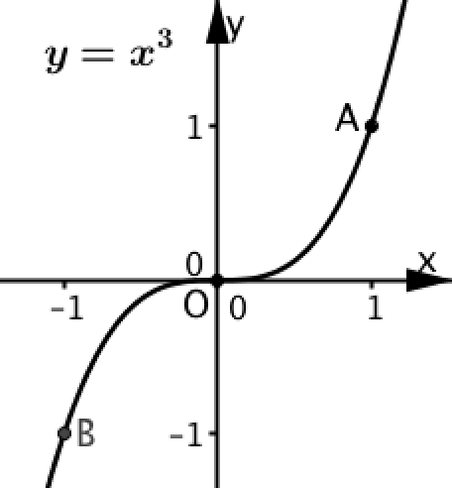
Funzione derivata. Verifica
1. Riprendi la funzione y = x³, che ha il grafico qui a fianco.
Rispondi ai seguenti quesiti.
a. Quanto vale la derivata nel punto O di ascissa 0? ……
b. Disegna la tangente t_{O} alla curva in O.
c. Quanto vale la derivata nel punto A di ascissa 1? ……
d. Quanto vale la derivata nel punto B di ascissa -1? ……
e. Che cosa puoi dire delle tangenti t_{A} e t_{B} alla curva nei punti A e B?
………………………………………………………………………
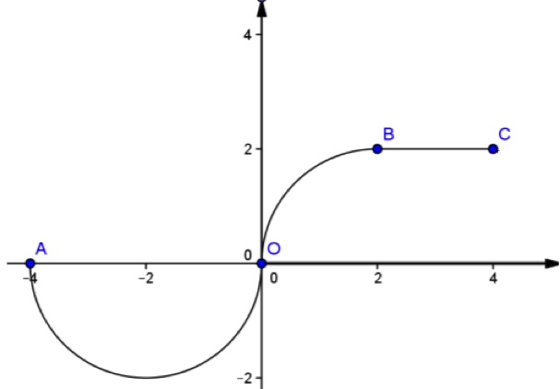
2. La funzione g(x) ha il grafico disegnato a lato, che passa per i punti A(-4, 0), O(0, 0), B(2, 2), C(4, 2) ed è formato da:
- la semicirconferenza di diametro AO;
- l’arco OB, quarto di circonferenza di raggio 2;
- il segmento BC.
Rispondi ai seguenti quesiti:
a. g(x) è derivabile in A? SI NO
perché …………………………………………………………………………………………….
b. g(x) è derivabile in O? SI NO
perché …………………………………………………………………………………………….
c. g(x) è derivabile in B? SI NO
perché …………………………………………………………………………………………….
[Quesito ricavato dal Problema 1, dato all’Esame di Stato per Licei scientifici PNI 2014]
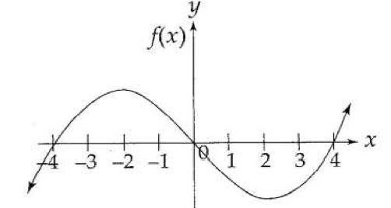
3. La figura a lato rappresenta il grafico di f (x); quale dei seguenti potrebbe essere il grafico di f '(x)? Si giustifichi la risposta.
[Quesito10, dato all’Esame di Stato per Licei scientifici 2013]
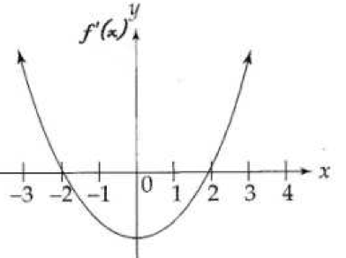  A) | 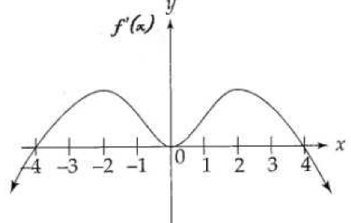  C)
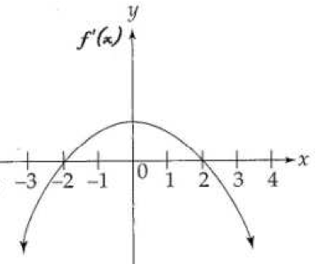  B) | 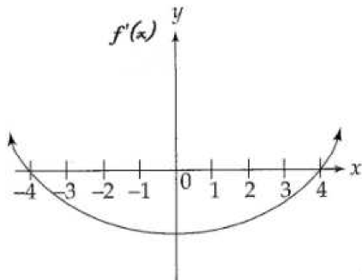  D)
Grafico …… Perché …………………………………………………………………………………..
……………………………………………………………………………………………………........
……………………………………………………………………………………………………........

